Технологическая карта урока
с использованием электронной формы учебников в условиях реализации федерального государственного образовательного стандарта основного общего образования:
Тема урока | Животные
Учебник (электронная форма) | ЭФУ «Starlight 5» Virginia Evans, Jenny Dooly, Ksenia  Baranova, Victoria Kopylova, Radislav Millrood,изд-во  «Просвещение»
Разработчик урока | Садыкова И.А.
Тип урока | Открытие нового знания
Цель урока | Совершенствовать навыки изучающего чтения, аудирования и языковые навыки
Задачи урока | Развитие навыков и умений во всех видах речевой деятельности.  Освоить новые лексические единицы по теме  Развитие умения систематизировать новые знания и на их основе составлять алгоритмы действий.
Планируемые результаты | Познавательные:  -Умение выделять общие и существенные признаки, делать обобщающие выводы;  - Умение анализировать, устанавливать причинно-следственные связи, строить логическое рассуждение;  - Смысловое чтение;  - Умение использовать знаково - символические средства и схемы для решения задач  Коммуникативные:  -умение организовывать учебное сотрудничество и совместную деятельность с учителем и сверстниками;  - умение адекватно использовать коммуникативные, прежде всего речевые, средства для решения различных коммуникативных задач, используя, в том числе средства и инструменты ИКТ;  - владение устной и письменной речью;  - умение формулировать собственное мнение и позицию;  -воспитание уважительного отношения к мнению других.  Регулятивные:  -Умение оценивать правильность выполнения учебной задачи, собственные возможности её решения;  -Владение основами самоконтроля, самооценки, принятия решений и осуществления осознанного выбора в учебной и познавательной деятельности.  -Развитие ИКТ-компетенции;  -Умение организовывать учебное сотрудничество; умение работать индивидуально и в парах.
Организация пространства | Смешанное обучение, модель ВYOD
Виды деятельности на уроке | коллективная (фронтальная) работа,  парная работа, творческая работа
Образовательные технологии | Развивающее обучение, технология развития  критического мышления через чтение, письмо и речь,  здоровье сберегательные технологии.
Дифференцированное обучение различных категорий обучающихся | Работа с группой учащихся высокого уровня  (уровневое обучение)
Используемые виды контроля  и оценивания на уроке | Самоконтроль усвоения учебного материала и оценивание работы
Необходимое оборудование | ПК, планшеты с ЭФУ, интерактивная доска
Электронные образовательные ресурсы (в электронной форме учебника и/(или) в Сети Интернет | ЭФУ «Starlight 5» Virginia Evans, Jenny Dooly,Ksenia  Baranova,Victoria Kopylova, Radislav Millrood, изд-во  «Просвещение»
Рефлексия | Синквейн

Организационная структура урока:
Этапы урока | Деятельность учителя | Деятельность обучающихся | Материал учебника | Формируемые УУД
Организационный этап. | - Проверяет готовность обучающихся к уроку.  - Создает эмоциональный настрой на данный урок. | - Приветствуют учителя.  - Настраиваются на урок |  | Личностные УУД:  Выражать положительное отношение к процессу познания, желание узнать новое.  Регулятивные УУД:  Нацеливание на успешную деятельность.
Постановка цели и задач урока. Мотивация учебной деятельности учащихся. | - Учитель ставит условные вопросы, нацеливает учащихся на освоение новых знаний, умений, навыков с позиции их практического значения.  - Do you like animals?  - What animals are at the zoo?  - What’s your favourite animal?  - Do you have a pet?  - What pet do you have?  - Помогает учащимся сформулировать цель урока, и составить план деятельности, через которую будут получены недостающие знания и умения.  Now look at the board. What can you see? (Animals)  I think you guess what the topic of our lesson is? (Animals)  Yes, you’re absolutely right! | - Вспоминают, что им известно по изучаемому материалу, определяют «поле своего незнания».  - Взаимодействуют с учителем и одноклассниками во время обсуждения ответов во фронтальном режиме.  - Формулируют тему, цель и план деятельности на уроке |  | Познавательные:  Воспринимать информацию на слух и анализировать её.  Коммуникативные:  Слушать собеседника, адекватно использовать речевые средства для решения различных коммуникативных задач.  Регулятивные:  Прогнозировать результат, владеть целеполаганием, моделировать учебную ситуацию.
Актуализация знаний | Предлагает заполнить в парах таблицу «Домашние и дикие животные» | Вписывают животных в таблицу  Например, |  | Познавательные:  Выбор оснований и критериев для сравнения, сериации, классификации объектов;  Коммуникативные:  Координировать позиции в сотрудничестве с учетом различных мнений  Регулятивные:  Понимать границы своего знания и формировать запрос на недостающую информацию
  Domestic animals: | Wild animals:
  cat  chicken  cow  dog  duck  hen  horse  kitten  parrot  puppy  sheep  turtle | bear  crocodile  elephant  fox  frog  giraffe  hare  lion  monkey  owl  snake  zebra
Физкультминутка | Проводит физкультминутку  Simon says…  - Swim like a fish!  - Jump like a hare!  - Climb like a monkey!  - Go like a bear!  - Swim like a frog!  - Fly like a bird! | Играют в игру “Simon says…”
Первичное усвоение новых знаний. | - Организует выполнение задания на соответствие  - Знакомство с новой лексикой | - В планшетах выполняют задания на соотнесение (картинка - название животного)  - Выполнение задания с лексикой | - Module 3e  Упражнение 1а  Запись к упражнению  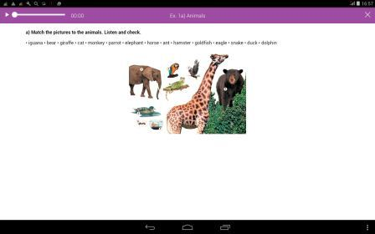  - Check these words | Познавательные:  Поиск и выделение необходимой информации;  Выбор наиболее эффективных способов решения задач в зависимости от конкретных условий;  Коммуникативные:  Воспринимать информацию на слух
  Words | Translation
  stare | индивидуальность
  normal | пристально смотреть
  leaves | лидер
  twigs | нормальный, обычный
  slice | угощение
  playful | гости
  personality | листья
  leader | обнимать
  treat | веточки, прутики
  guests | проект по сохранению/охране природы
  hug | кусочек
  typical | редкий
  conservation project | игривый
  rare | типичный
  in the wild | акр (=4047 кв. м.)
  acre | в дикой природе
  estate | хозяин
  exotic | поместье, имение
  owner | экзотический
  staff | делать все возможное
  do their best | нежный
  feel welcome | персонал
  gentle | ощущать гостеприимство
Первичная проверка понимания | Организует работу по тексту  Now look at the picture. What can you see? (A giraffe!)  That’s right! And what else?  Is it a skyscraper? A private house? A hotel?  Listen to the text to find the answers. | - Воспринимают на слух и осмысливают предложенный аутентичный текст. | Module 3e  Упр.2  Запись текста и сам текст  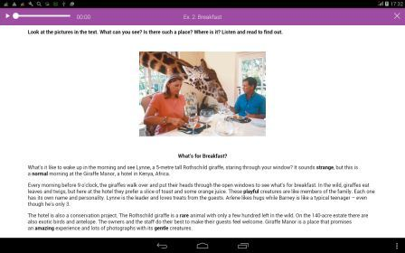 | Познавательные:  Выбор наиболее эффективных способов решения задач в зависимости от конкретных условий  Коммуникативные:  Воспринимать информацию на слух
Первичное закрепление. | Организует выполнение упражнений на понимание текста  Проведение зарядки для глаз после работы с ЭФУ | Выполняют упражнения, объясняют свой выбор, остальные оценивают выбор. | Module 3e  Упр.3  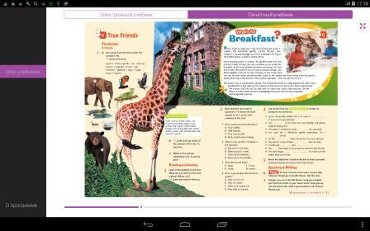 | Познавательные:  Осуществлять поиск информации  Коммуникативные:  Уметь аргументировать свою точку зрения  Регулятивные:  Оценивать правильность выполнения действий
Рефлексия (подведение итогов занятия) | Организует рефлексию.  Предлагает написать синквейн “A giraffe” (при необходимости напомнить строение синквейна)  a noun  two adjectives  three verbs  a sentence  a synonymous noun  Образец:  A giraffe  Cute, rare  Stares, eats, plays  Each one has its own personality  An animal/ a friend | Пишут синквейн на отдельных листочках |  | Познавательные:  Выполнять задания репродуктивного характера  Коммуникативные:  Уметь точно выражать свои мысли.  Регулятивные:  Уметь анализировать различные пути, методы и средства решения учебной задачи, оценивают оптимальность выбранного пути решения, определяют значимость полученных на уроке знаний и умений
Информация о домашнем задании, инструктаж | Предлагает выполнить упражнения на отработку новой лексики | Записывают домашнее задание в заметки своего электронного носителя
ПЕРЕЧЕНЬ ИСПОЛЬЗУЕМЫХ НА ДАННОМ УРОКЕ ОБЪЕКТОВ ЭФУ и ЭОР
№ | Название объекта ЭФУ/ЭОР | Тип, вид объекта | Номер страницы в учебнике, где находится данный объект/Ссылка на ЭОР из сети Интернет | Комментарий, какую роль он играет на данном уроке
1 | ЭФУ «Starlight  5» Virginia  Evans, Jenny  Dooly,Ksenia  Baranova,Victoria  Kopylova,  Radislav  Millrood, изд-во  «Просвещение» | Аудиозапись и текст | Module 3e  Упр.2  С.51 | Получение новой информации из аудирования и чтения текста
2 | ЭФУ «Starlight  5» Virginia  Evans, Jenny  Dooly,Ksenia  Baranova,Victoria  Kopylova,  Radislav  Millrood, изд-во  «Просвещение» | Упражнения | - Module 3e  Упражнение 1а  Запись к упражнению  С.50  - Module 3e  Упражнение 3  С.51 | 1. Работа с лексикой  2. Проверка усвоения информации, полученной  на уроке

